# 操作手册

## **1.1**基础数据

### **1.1.1**药品授权管理

#### **1.1.1.1**药品产品授权

##### **1.1.1.1.1**功能描述

生产企业新增授权信息可以通过本企业和本企业代理的2种授权方方式进行对产品信息授权操作。

##### **1.1.1.1.2**操作权限

生产/代理企业：药品授权。

##### **1.1.1.1.3**操作流程

1.点击菜单栏中药品授权管理-药品产品授权，点击跳转到药品产品授权页面，初始化展示已经被授权的信息数据。

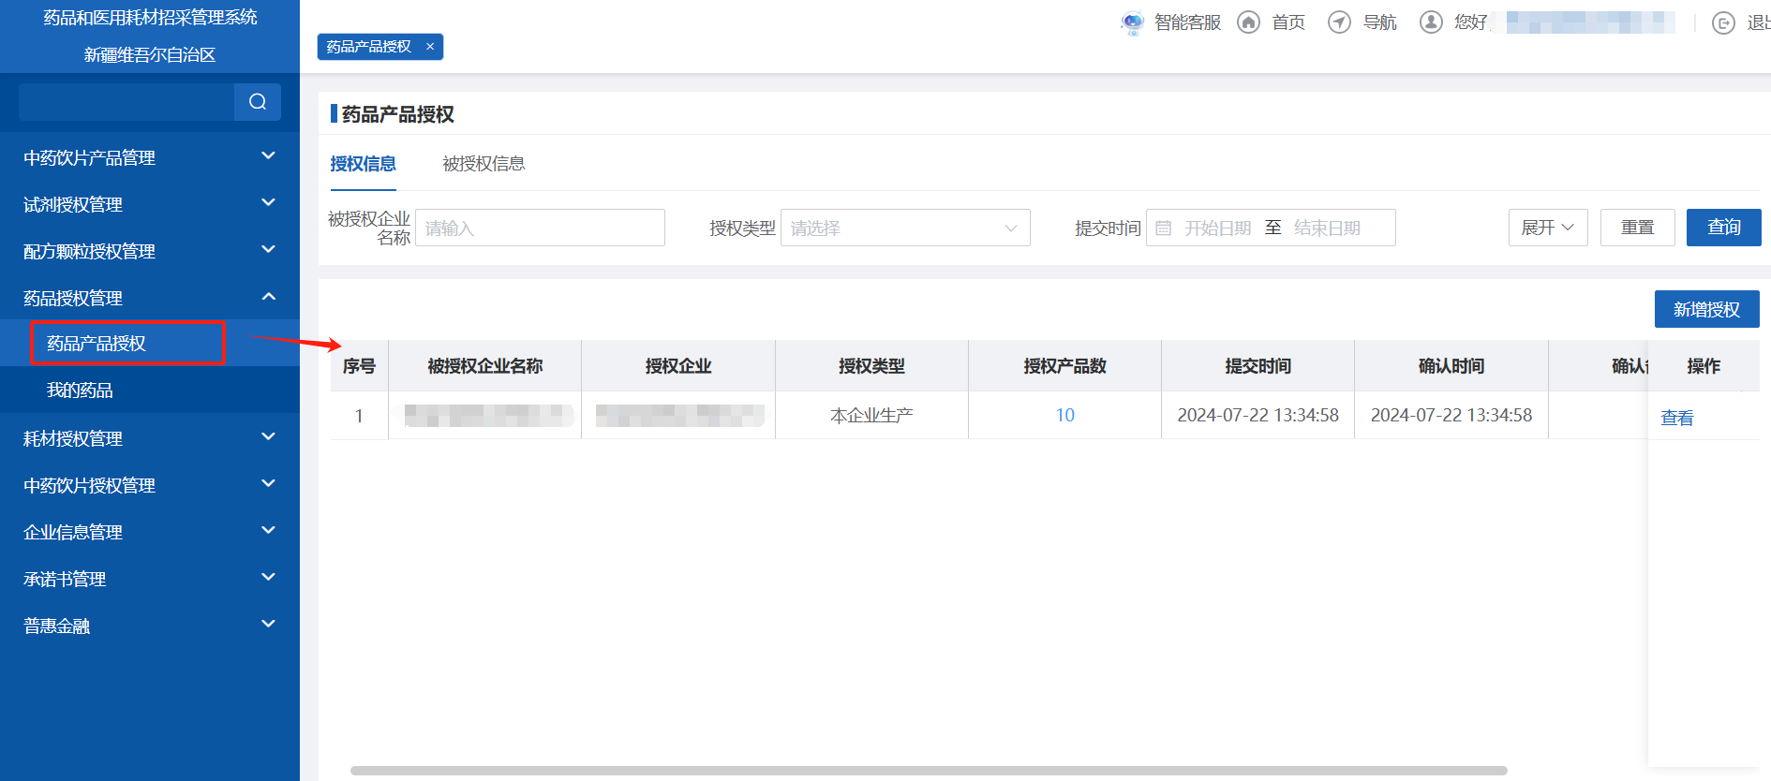

2.点击列表中“授权产品数”中的数字可弹出产品明细弹窗供产品查询,点击右侧【查询】功能对数据进行查询，并可以通过跳转页面查看具体的审核状态信息及产品信息。

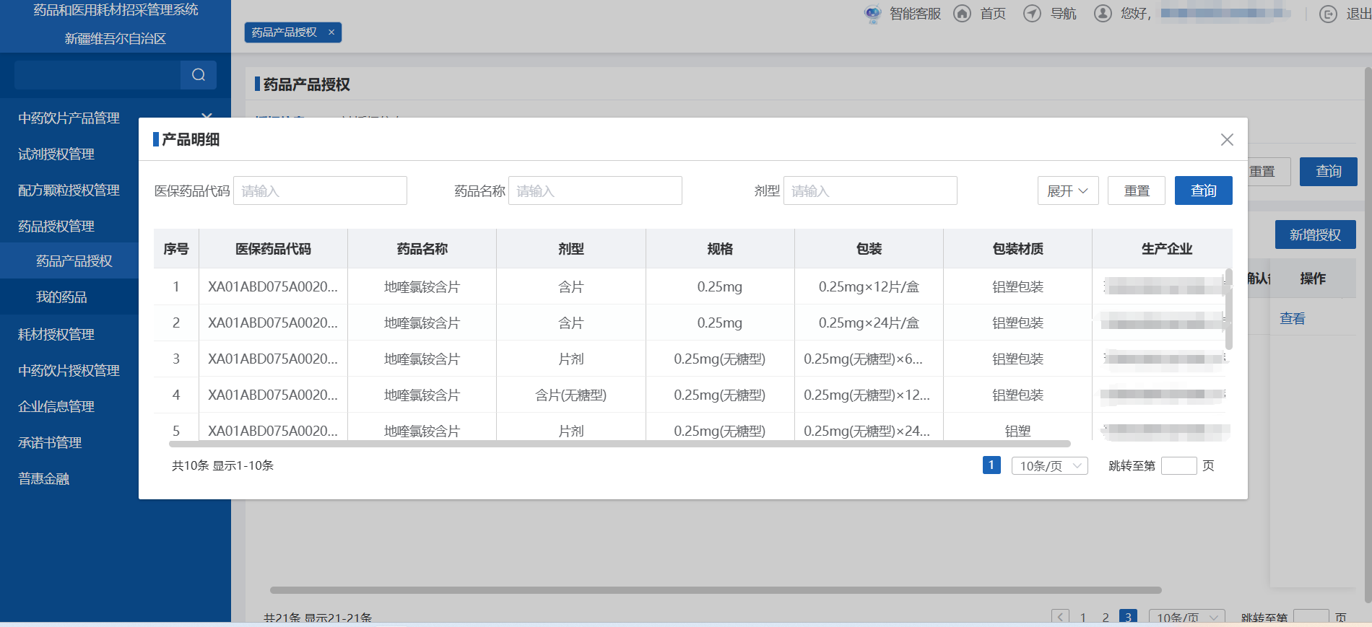

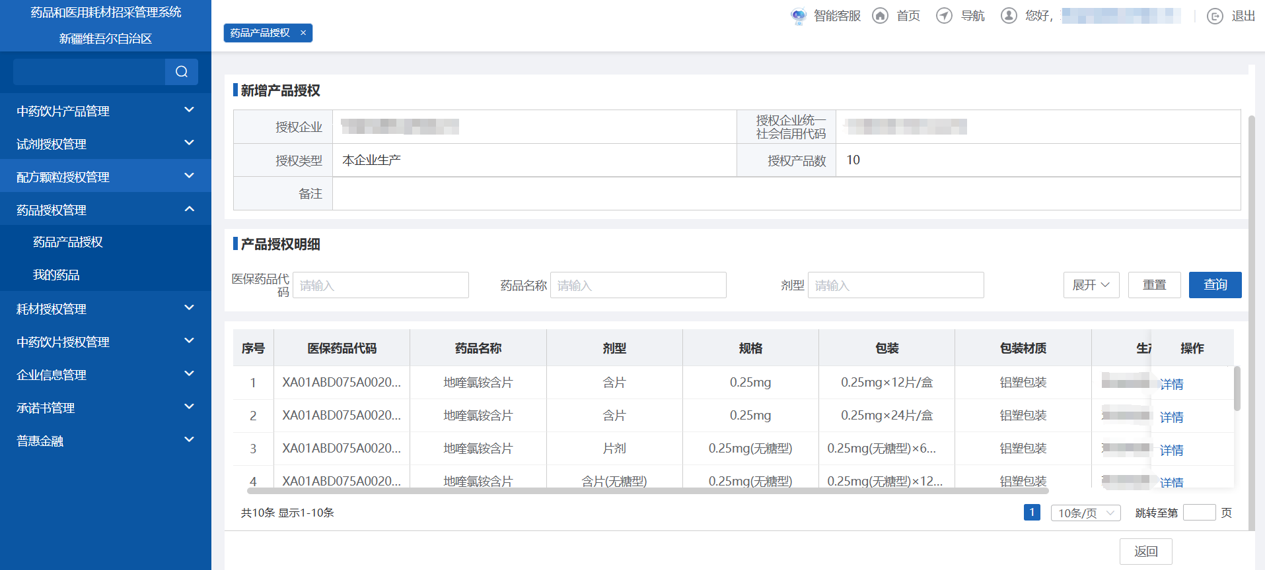

3.点击【新增】功能进行产品授权新增操作：

本企业生产——本企业授权给本企业——不需经办审核——新增授权不需要授权文件；

本企业代理——本企业授权给别的企业——需新企业同意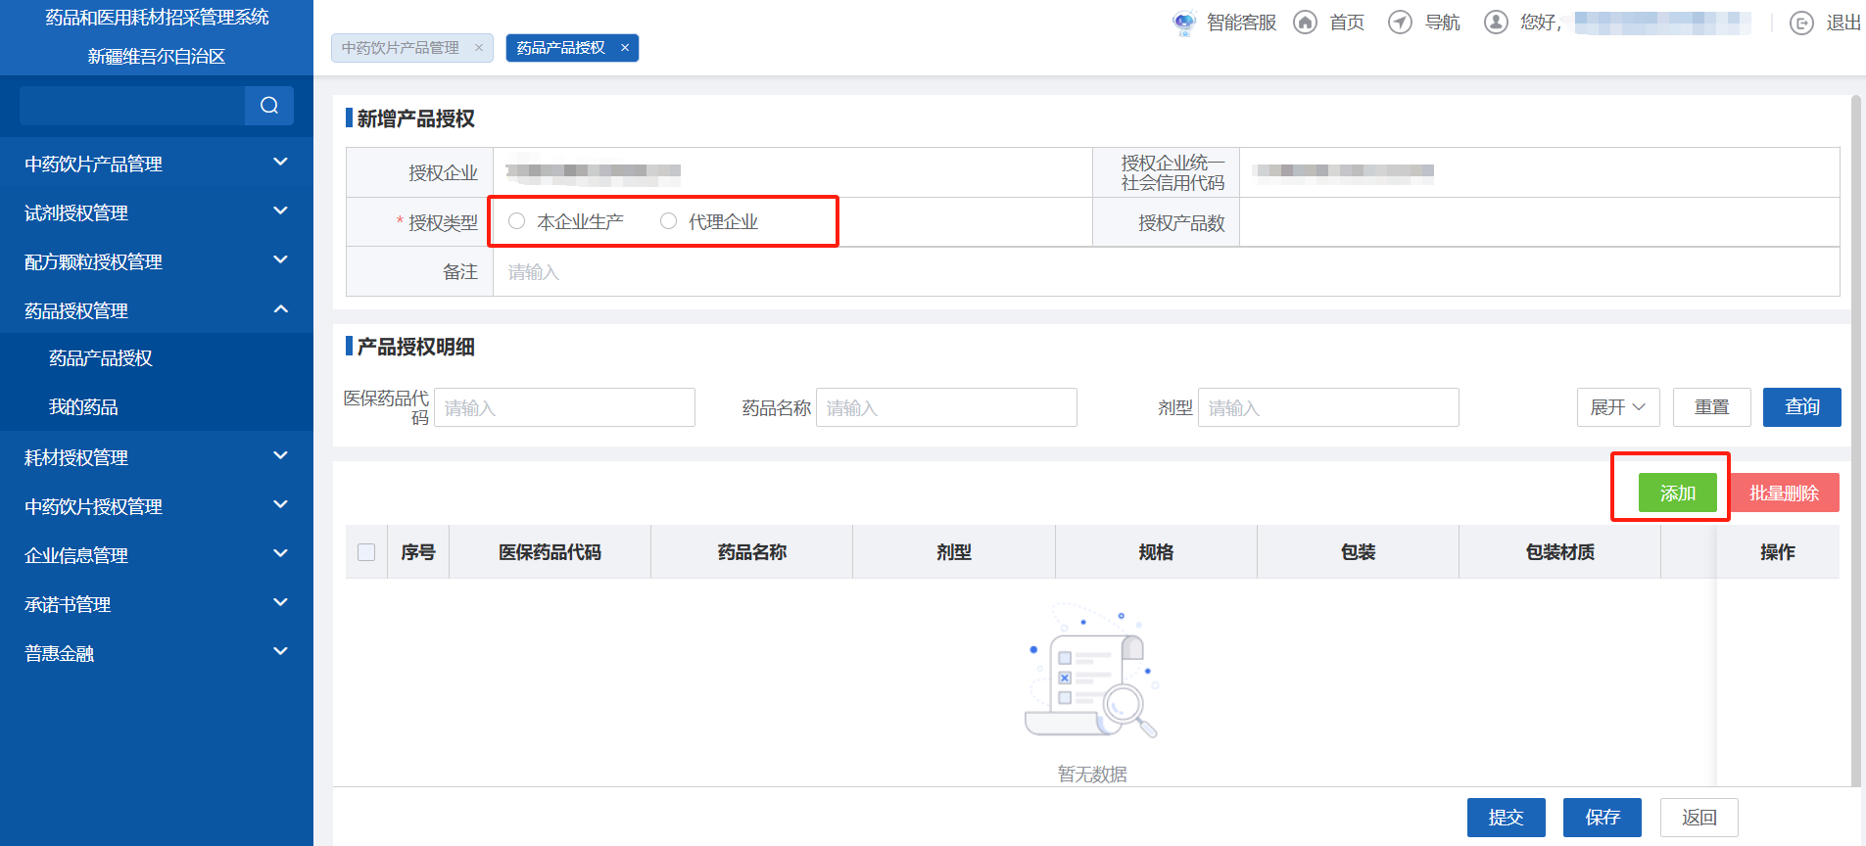

4.点击【添加】对产品进行添加操作。

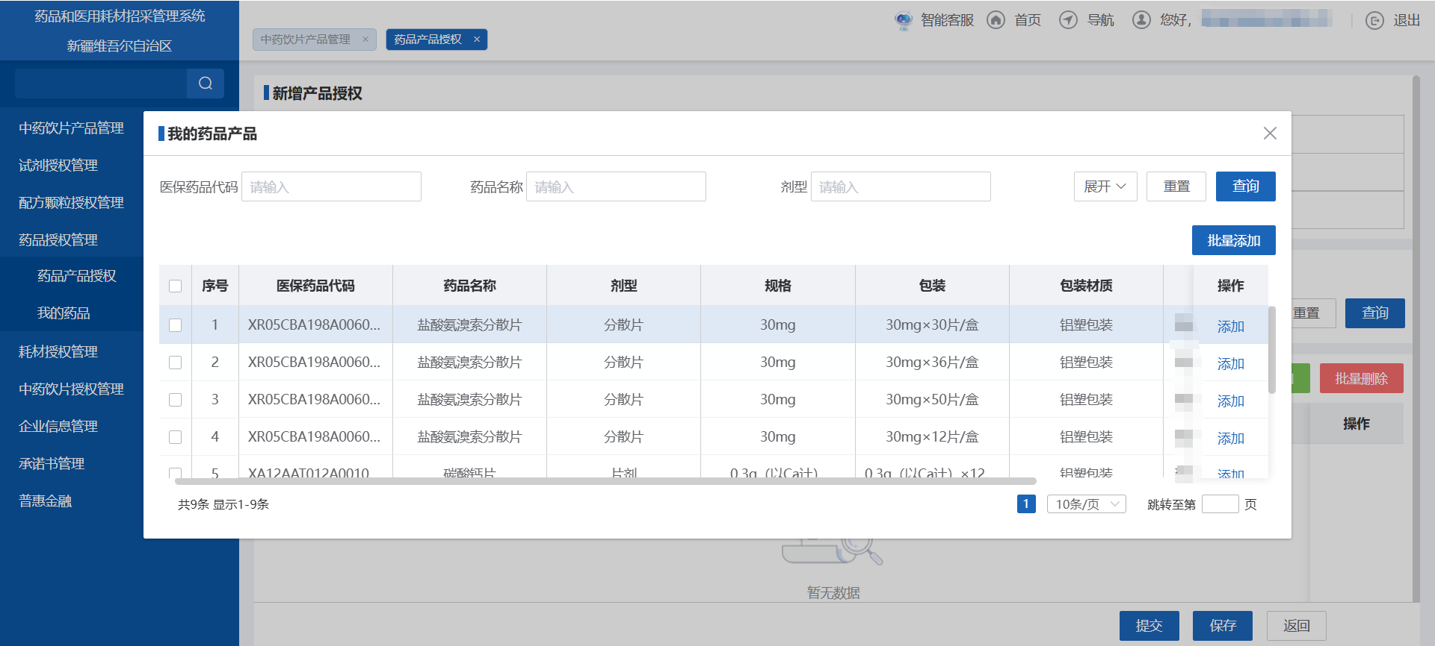

5.产品添加完成后可进行【保存】或【提交】操作，也可以对添加的产品明细信息进行删除或添加操作，提交后授权方式为：本企业代理，需要进行审核确认。

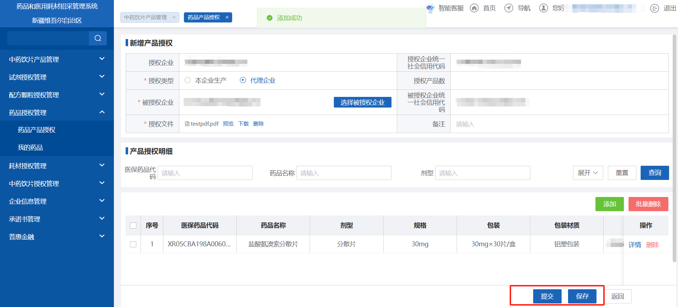

6.点击tab【被授权信息】，页面展示已被授权的信息。

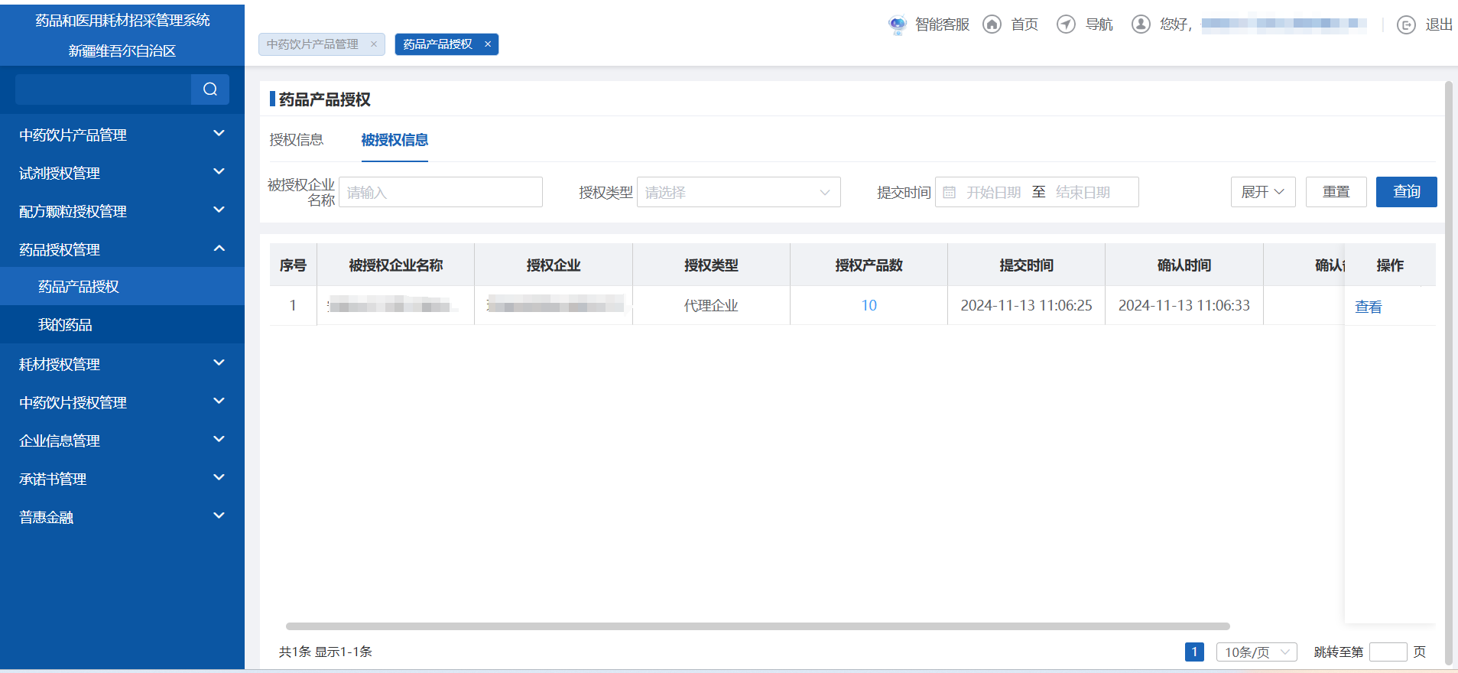

#### **1.1.1.2**我的药品产品

##### **1.1.1.2.1**功能描述

查看本企业产品授权信息以及本企业被授权的产品信息。

##### **1.1.1.2.2**操作权限

生产/代理企业：药品授权。

##### **1.1.1.2.3**操作流程

1.点击菜单栏中药品授权管理-我的药品产品，点击跳转到产品信息查询页面，初始化展示授权给本企业的信息数据。

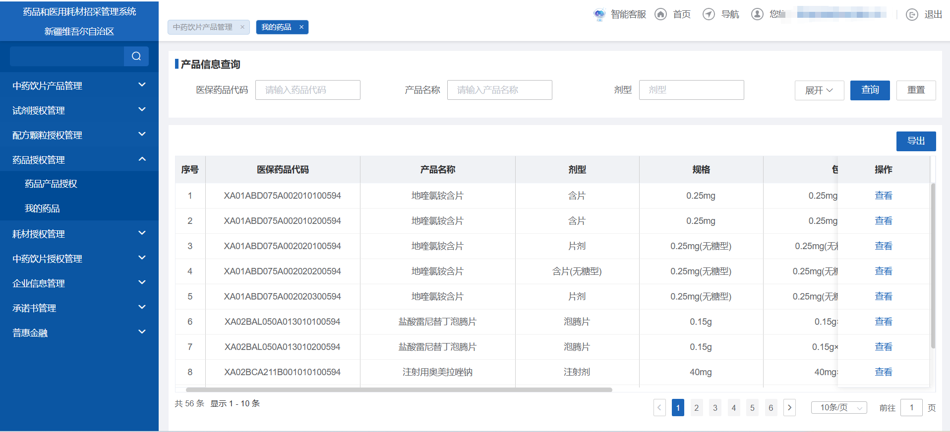

2.点击【详情】查看产品明细具体信息。

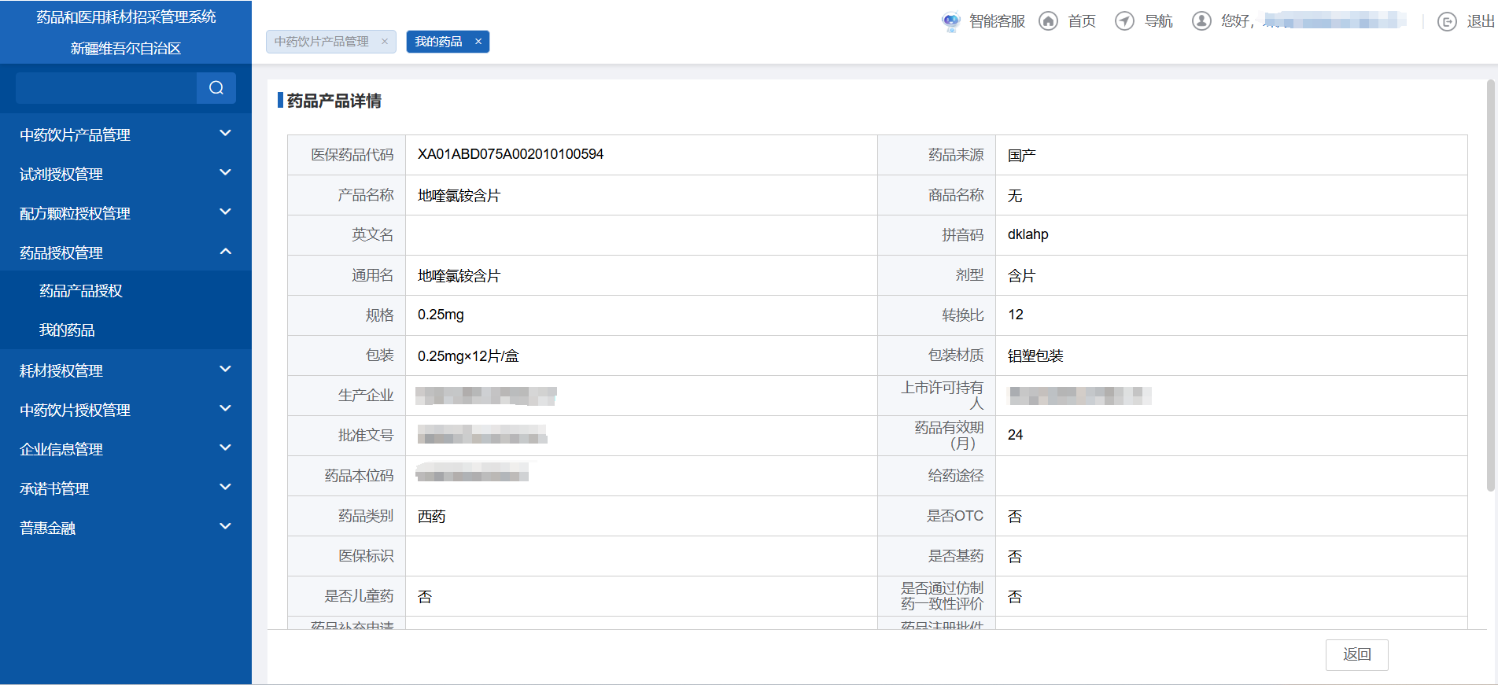

3.点击【导出】功能，将本企业授权的产品导出数据展示。

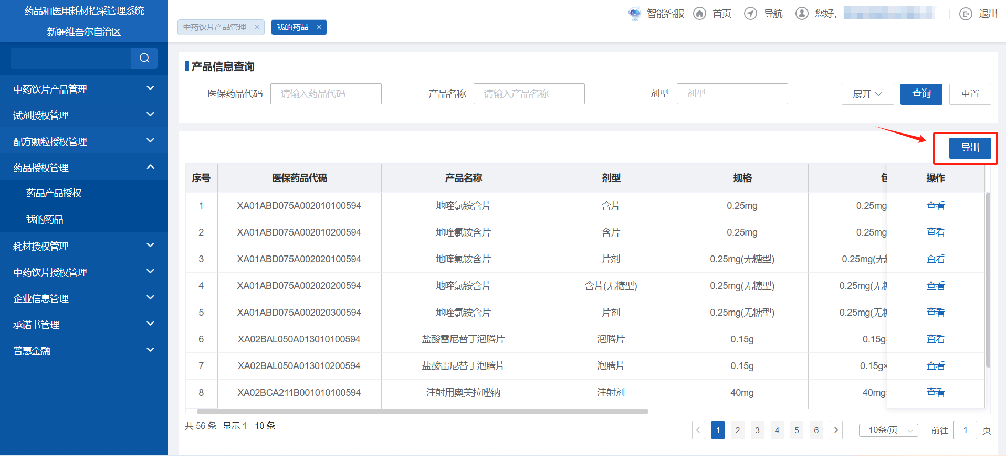

### **1.1.2**企业信息管理

#### **1.1.2.1**企业信息管理

##### **5.1.2.1.1**功能描述

获取登录企业的：企业名称、统一社会信用代码、企业类型（当前企业认证的角色类型），选择业务范围，输入企业资质信息进行提交。修改对应业务范围生效后，开放对应的业务模块。

##### **1.1.2.1.2**操作流程

1.点击菜单栏中企业信息管理，跳转到企业基本信息页面，企业基本信息展示中企业如需修改业务范围可通过选项进行变更，企业的资质信息由企业填写并上传相关的文件信息。

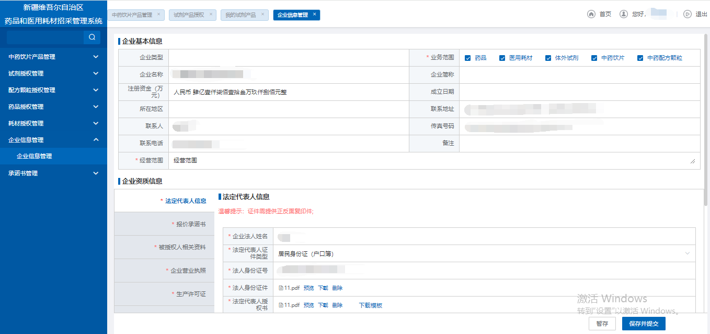

2.修改业务范围，勾选明细或取消勾选，输入经营范围。

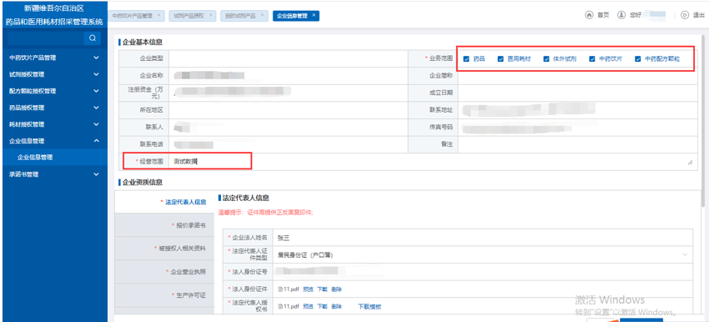

3.点击企业资质信息和材料信息中各个tab名称，在右侧填写相关企业信息及上传相应文件，完成后进行【保存并提交】操作。

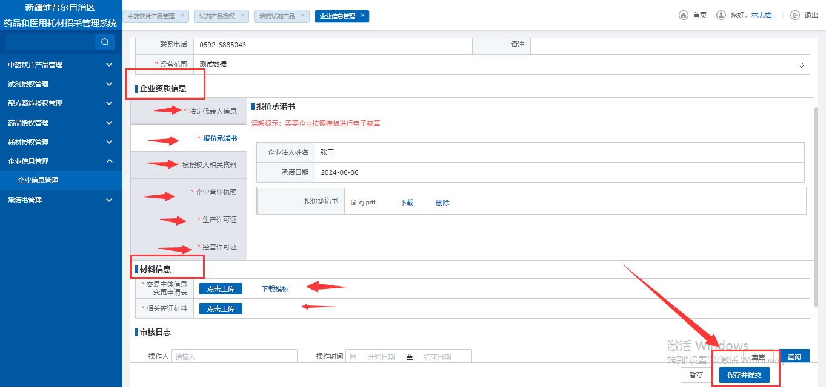

附件1

编号：CN65企业码（统一社会信用代码）时间码（落款年月日）（企业自行认真填写）

**医药企业价格和营销行为信用承诺书**

新疆维吾尔自治区政务服务和公共资源交易中心：

我方 （×××公司） ，就在新疆维吾尔自治区参加或受委托参加药品和医用耗材集中带量采购、平台挂网、产品配送，及区地联动阳光采购和政府办公立医疗机构开展的临时备案采购等工作中，郑重做出以下承诺：

一、严守法纪、恪守诚信

（一）我方承诺，自觉遵守《民法典》《价格法》《药品管理法》《反不正当竞争法》《反垄断法》等法律法规，医药价格和招标采购的政策，以及相关采购文件之规定，诚信经营，共同营造公平的交易环境。

（二）我方承诺，不向采购我方药品（医用耗材）的医疗机构管理人员、采购人员、医师、药师等有关人员给予回扣或其他不正当利益。

（三）我方承诺，不实施虚开虚受增值税发票及其他形式虚构服务套现洗钱行为。

（四）我方承诺，不利用药品（医用耗材）垄断地位或市场支配地位，操纵药品（医用耗材）价格和供应牟取暴利。不针对不同群体、不同渠道制定实施明显不合理的差异化定价。

二、履行合同、配合监管

（一）我方承诺，具有履行协议必须具备的药品（医用耗材）供应能力，除我方不可抗的因素造成供应困难外，保证在采购周期按照中标（挂网）价格及时足量供应药品（医用耗材），满足临床需求。

（二）我方承诺，遵循公平、合理和诚实信用、质价相符的法定原则定价，将价格与成本、供求合理匹配，保持不同品规、不同区域之间价格平衡，维护价格一定时期内相对稳定。因第三方实施垄断、操纵市场，或要素成本剧烈变化等情形被动提高药品（医用耗材）价格的，我方承诺在上述情形终止后，及时纠正价格。

（三）我方承诺，及时、全面、完整、规范申报失信信息，不漏报，不瞒报，不推诿。

三、违约担责，接受处置

（一）我方承诺，如我方药品（医用耗材）购销中存在违背已承诺事项的，我方愿意接受集中采购机构作出的信用评级结果以及结合信用等级实施的处置措施。

（二）我方承诺，严格管理员工（含雇佣关系，以及劳务派遣、购买服务、委托代理等关系），在法律法规允许的范围内从事经营活动。如果我方员工在我方药品（医用耗材）购销中因给予回扣或其他不正当利益的行为，受到司法机关、行政执法机关惩处，我方承诺承担失信违约责任，接受集中采购机构作出的信用评级结果以及结合信用等级实施的处置措施。

（三）我方承诺，严格约束委托代理人（具有委托代理关系的法人和自然人）在法律允许的范围内从事经营活动。如果受我方委托代理人，因涉及我方药品（医用耗材）的回扣等医药商业贿赂行为，受到司法机关、行政执法机关惩处，我方承诺承担失信违约责任，接受集中采购机构作出的信用评级结果以及结合信用等级实施的处置措施。

（四）我方承诺，主动维护良好信用，必要时采取切实措施修复信用。

承诺企业(盖章):

法定代表人（签字）:

202 年 月 日

填写说明：

1.编号规则：CN+65+企业码+时间码。其中，企业码采用企业的“统一社会信用代码”。时间码统一按照年/月/日的方式编制（YYYY/MM/DD），以医药企业书面承诺的落款时间为准。

示例：CN65XXXXXXXXXXXXXXXXXX20210101

2.法定代表人签字并盖企业鲜章。